 | NUTRİSYON DESTEK TEDAVİSİ ALGORİTMASI | DÖK. KODU | HB.TL.02
 |  | YAYIN TARİHİ | 20.11.2017
 |  | REV. TARİHİ | 00
 |  | REV. NO | 00
 |  | SAYFA NO | 1/2

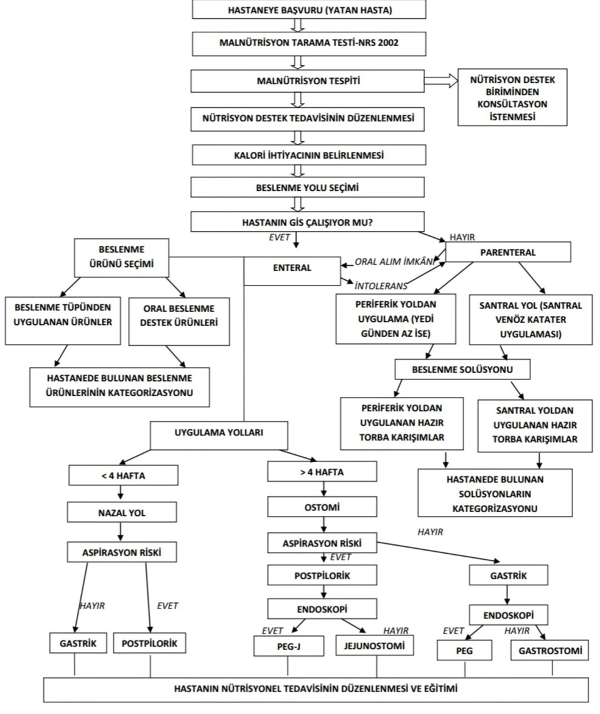

 | NUTRİSYON DESTEK TEDAVİSİ ALGORİTMASI | DÖK. KODU | HB.TL.02
 |  | YAYIN TARİHİ | 20.11.2017
 |  | REV. TARİHİ | 00
 |  | REV. NO | 00
 |  | SAYFA NO | 2/2

HAZIRLAYAN | KONTROL EDEN | ONAYLAYAN
DİYETİSYEN | PERFORMANS VE KALİTE BİRİMİ | BAŞHEKİM

